淡江時報 第 1086 期
【校園話題人物】俄文四林稚翎 再戰金韶獲肯定 守夜人唱出自我
校園話題人物
【記者胡榮華專訪】眼前這位氣質出眾、充滿藝術氣息的女孩，是俄文四的林稚翎，也是Night Keepers守夜人樂團的主唱，她大二時參加金韶獎，在比賽中被守夜人團長挖掘加入樂團。而在今年初發布在StreetVoice的《Bring the Light》demo可聽見她渾厚的嗓音，點閱已超過2.5萬。林稚翎想用她的聲音告訴大家：「我可以，為什麼別人不行？」

從小接觸音樂的她，跟母親學習鋼琴、國高中時參加合唱團，也因為偶像Taylor Swift開始自學吉他自彈自唱。大學加入吉他社後，林稚翎增加許多表演機會，也讓她更能展現自己，喜歡表演的她，曾在剛開始上臺因為緊張表現得很僵硬，甚至只敢唱歌，不敢擺動身體。在經過幾次演出後，她調整自己的狀態，也聽夥伴們的建議，慢慢試著隨音樂搖擺，到現在已經能放開自己、有自信站上舞臺。

林稚翎除了社團表演外，也嘗試參加比賽，大一參加金韶獎沒有入圍決賽，大二時她一想到大三要出國交換，決定再給自己一次挑戰機會，於是一口氣報名三個組別，最後獲得創作組第三名的肯定。她分享：「賽後我被叫到後臺，擔任金韶評審的守夜人團長秦旭章告訴我，他對於我在獨唱組演唱《toxic》時的歌聲印象深刻，形容像是歐美聲線、有點怪腔怪調，有別於一般市場流行的口味，也符合獨立樂團的風格。所以他問我願不願意加入守夜人。當下聽到覺得好像很好玩，就加入了。」她自認非常幸運，但也慶幸自己有再挑戰的決心，才能遇到貴人。

大三出國交換時她仍與樂團聯繫、創作音樂，去年回國後正式加入守夜人。林稚翎在樂團擔任主唱，並參與去年的「補眠計畫」演唱會。加入了樂團後，她在每一次的表演裡都更加要求自己，希望用聲音傳達樂團的理念，「守夜人的創作理念是希望用音樂關懷世界上每一個人，在疲勞繁忙的生活裡，傳達放鬆的心情和想被理解的感受。」

現在的林稚翎除了與團員們創作音樂之外，也勤練吉他，並試著創作英文的歌詞，即將畢業的她，對於未來她期許能做好歌手的角色，繼續在樂團裡傳達喜歡的音樂給大家。林稚翎更鼓勵學弟妹：「看到社團很多人想要組團唱歌，我認為這是很棒的事，希望大家要找到自己獨特的優點、打好音樂的基礎，不斷地努力，相信一定能夠有好的表現。」
2020/04/04

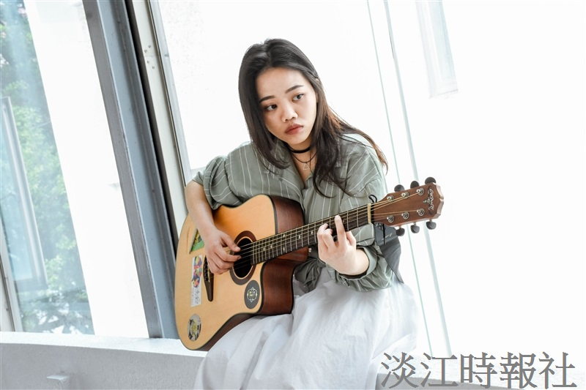
俄文四林稚翎大二時參加金韶獎，被守夜人團長挖掘加入樂團，現任守夜人主唱。（攝影／黃柏耀）

